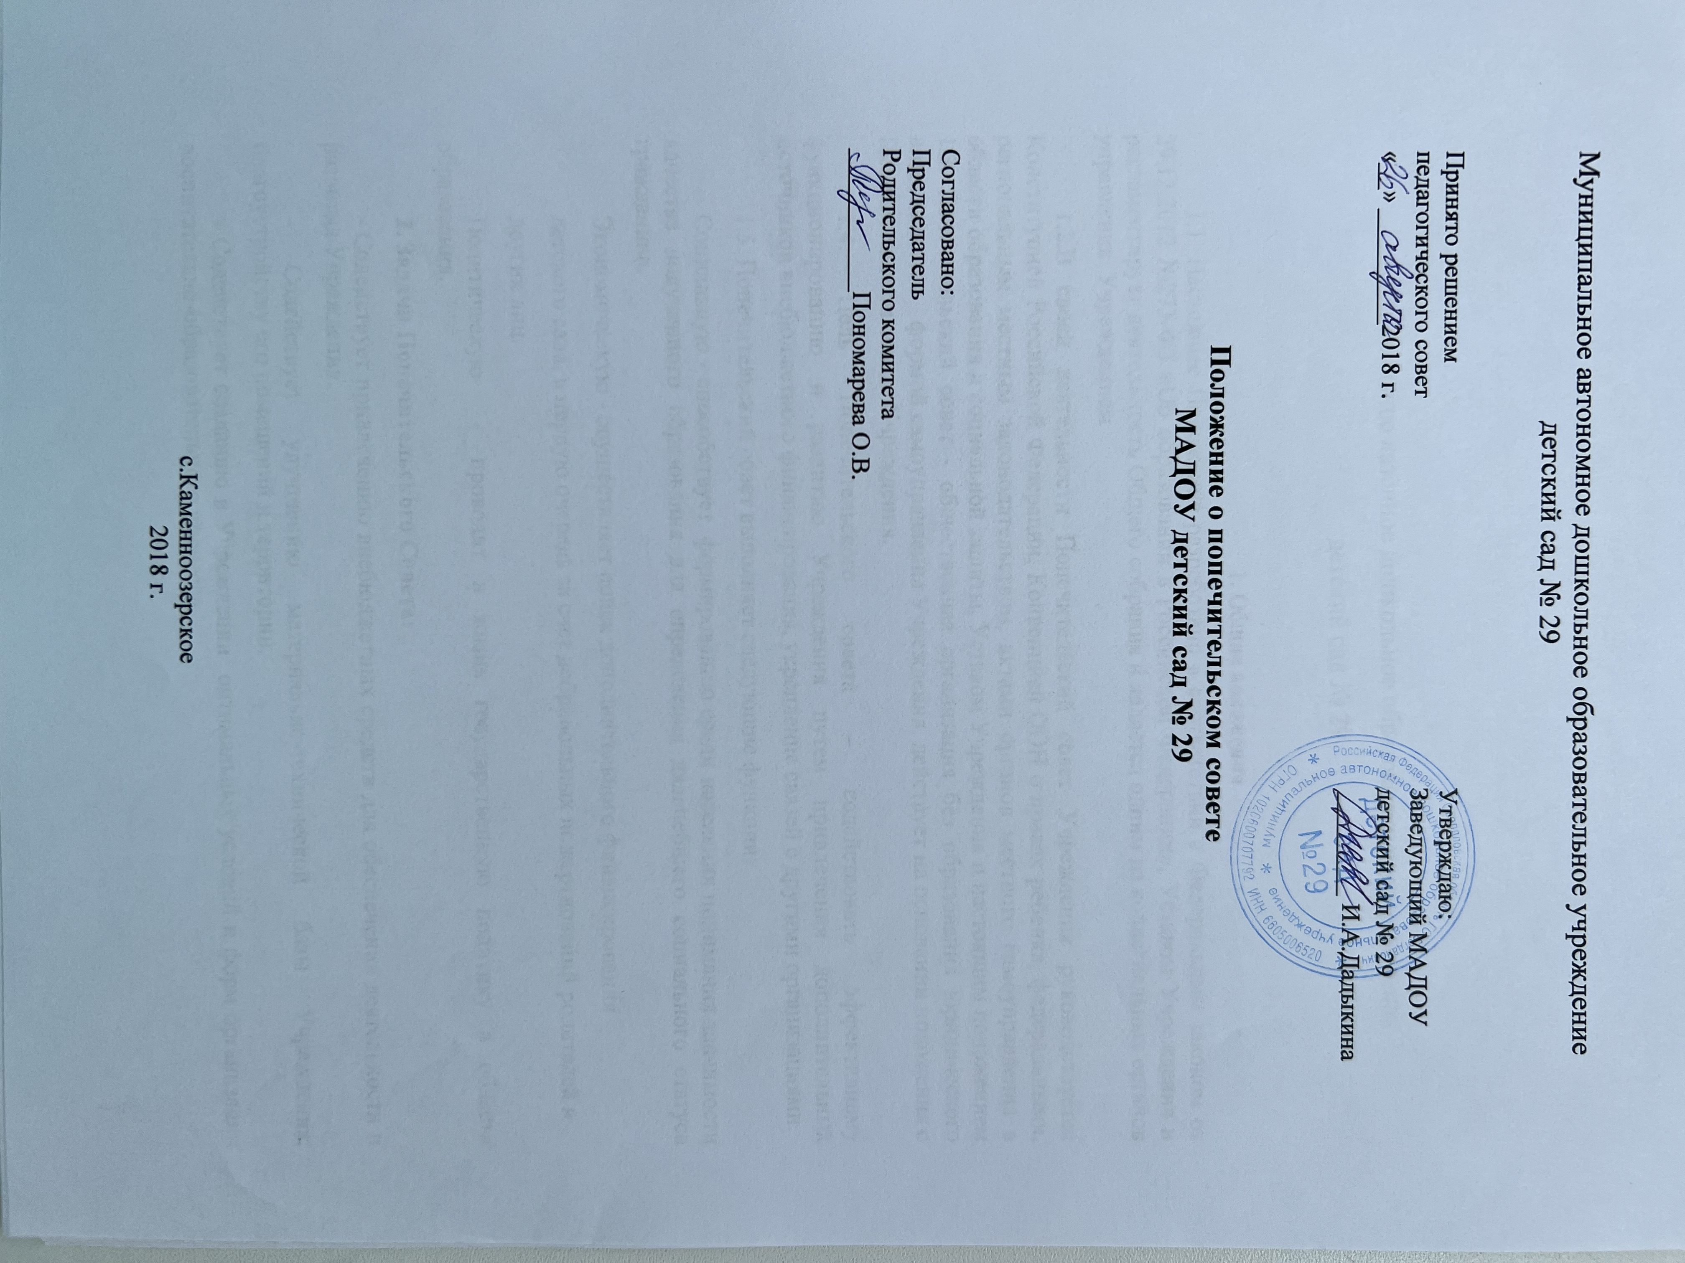

1. Общие положения
1.1. Настоящее Положение разработано в соответствии с Федеральным законом от 29.12.2012 №273-Ф3 «Об образовании в Российской Федерации», Уставом Учреждения и регламентирует деятельность Общего собрания и является одним из коллегиальных органов управления Учреждением
1.2.В своей деятельности Попечительский совет Учреждения руководствуется Конституцией Российской Федерации, Конвенцией ООН о правах ребенка, федеральными, региональным местным законодательством, актами органов местного самоуправления в области образования и социальной защиты, Уставом Учреждения и настоящим положением 1.3. Попечительский совет - общественная организация без образования юридического лица, является формой самоуправления Учреждения, действует на основании положения о Попечительском совете Учреждения.
1.4. Цель Попечительского совета – содействовать эффективному функционированию и развитию Учреждения путем привлечения дополнительных источников внебюджетного финансирования, укрепление связей с другими организациями.
1.5. Попечительский совет выполняет следующие функции:
Социальную - способствует формированию среди населения понимания значимости качества полученного образования для определения дальнейшего социального статуса гражданина.
Экономическую - осуществляет поиск дополнительного финансирования
детского сада, в первую очередь за счет добровольных пожертвований родителей и
других лиц.
Политическую - проводит в жизнь государственную политику в области образования.
2. Задачи Попечительского Совета:
- Содействует привлечению внебюджетных средств для обеспечения деятельности и развития Учреждения.
- Содействует улучшению материально-технической базы Учреждения, благоустройству его помещений и территории.
- Содействует созданию в Учреждении оптимальных условий и форм организации воспитательно-образовательного процесса.
- Участвует в рассмотрении конфликтных ситуаций между участниками образовательного процесса в случаях, когда это необходимо.
- Обеспечивает информирование общественности о состоянии дел в образовательном учреждении.
- Участвует в разработке и согласовании локальных правовых актов Учреждения, устанавливающих: виды, размеры, условия и порядок произведения доплат и надбавок, премий и других выплат стимулирующего характера, показатели и критерии оценки качества и результативности труда работников Учреждения в пределах средств, имеющихся в Учреждении на оплату труда.
- Участвует в оценке качества и результативности труда работников Учреждения и распределении выплат стимулирующего характера работникам.
3. Организация работы Попечительского Совета:
Правом выдвижения кандидатов в члены актива Попечительского совета обладает общее родительское собрание, общее собрание работников Учреждения, администрация Учреждения.
Председатель Попечительского совета и секретарь избираются членами актива Попечительского совета из своего состава. Члены Попечительского совета в лице председателя или другого ответственного члена совета (попечителя) могут участвовать в работе педагогического совета Учреждения с решающим совещательным голосом.
Рекомендуется нечетное количество членов Попечительского Совета, срок полномочий – 2 года. Заведующий Учреждения входит в состав Попечительского совета. При необходимости избрание председателя Попечительского совета и секретаря возможна до истечения срока полномочий.
Заседания Попечительского Совета проводятся по мере необходимости, но не реже 1 раза в квартал.
Председатель Попечительского совета и его заместитель представляют Попечительский совет как в Учреждении, так и вне его.
Все решения Попечительского совета принимаются большинством голосов при наличии не менее 2/3 его членов, решения оформляются протоколом, подписываются председателем Попечительского совета и секретарем.
4. Делопроизводство Попечительского совета
5.1. Заседания Попечительского совета оформляются протоколом.
5.2. В книге протоколов фиксируются:
- дата проведения;
- количественное присутствие (отсутствие) членов трудового коллектива;
- приглашенные (ФИО, должность);
- повестка дня;
- выступающие лица;
- ход обсуждения вопросов;
- предложения, рекомендации и замечания членов трудового коллектива и приглашенных лиц;
- решение.
5.3. Протоколы подписываются председателем и секретарем Попечительского совета.
5.4. Нумерация протоколов ведется от начала учебного года.
5.5. Книга протоколов Попечительского совета нумеруется постранично, прошнуровывается, скрепляется подписью заведующей и печатью Учреждения.
5.6. Книга протоколов Попечительского совета хранится в делах Учреждения и передается по акту (при смене руководителя, передаче в архив).

